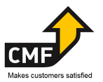

CMF Slovakia s.r.o.

VÝROČNÁ SPRÁVA

2025

OBSAH VÝROČNEJ SPRÁVY

- Základné údaje o spoločnosti
- História spoločnosti
- Údaje o predmete činnosti
- Štruktúra spoločníkov Spoločnosti
- Zoznam členov štatutárneho orgánu spoločnosti
- Vývoj činnosti, finančná situácia spoločnosti a doplňujúce informácie o uplynulom vývoji podnikania
- Udalosti ktoré nastali po skončení účtovného obdobia
- Informácie o očakávanej hospodárskej a finančnej situácii na rok 2026
- Návrhu na rozdelenie zisku
- Náklady na činnosť v oblasti výskumu a vývoja
- Nadobúdanie vlastných akcií, dočasných listov, obchodných podielov a akcií, dočasných listov a obchodných podielov materskej účtovnej jednotky
- Organizačná zložka v zahraničí
- Správa o podnikateľskej činnosti spoločnosti a o stave jej majetku a záväzkov

Základné údaje o SPOLOČNOSTI

Obchodné meno: CMF Slovakia s.r.o.

Sídlo spoločnosti: Gemerská 585
Brzotín 049 51

IČO: 36 594 911

Deň zápisu: 18.06.2005

Právna forma: Spoločnosť s ručením obmedzeným

Základné imanie: 6 639,- EUR

Zápis v OR: vedenom Okresným súdom Košice I, oddiel: Sro, vložka: 16759/V

(ďalej len „Spoločnosť“)

HISTÓRIA SPOLOČNOSTI

V roku 2005 sme sa rozhodli založiť spoločnosť, ktorá nebude kopírovať zaužívaný stereotyp výrobných spoločností, ale vytvorí silné spojenie kvalitných ľudí s bezchybnou technológiou. Spoločnosť CMF Slovakia s.r.o. bola založená v júni 2005 a do obchodného registra bola zapísaná 18. júna 2005.

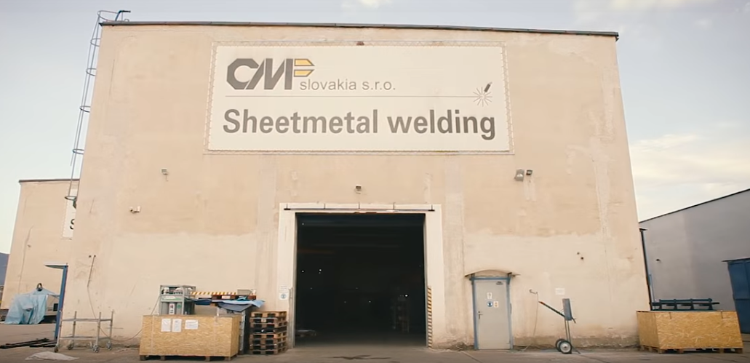

- ÚDAJE O PREDMETE ČINNOSTI

Hlavnými činnosťami Spoločnosti sú:
- zváračské práce;
- mechanické úpravy výrobkov na zakázku alebo na zmluvnom základe;
- poskytovanie úverov alebo pôžičiek z peňažných zdrojov získaných výlučne bez verejnej výzvy a bez verejnej ponuky majetkových hodnôt;
- sprostredkovanie poskytovania úverov alebo pôžičiek z peňažných zdrojov získaných výlučne bez verejnej výzvy a bez verejnej ponuky majetkových hodnôt;
- faktoring a forfaiting;
- prenájom nehnuteľností spojený s poskytovaním iných než základných služieb spojených s prenájmom;
- prenájom hnuteľných vecí;
- činnosť podnikateľských, organizačných a ekonomických poradcov.

Spoločnosť ponúka svojim zákazníkom nasledovné služby:

Inžiniering a procesná technológia

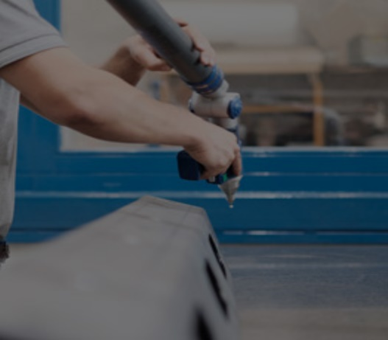
Tvorba alebo úprava existujúceho technologického návrhu vychádza z poznania potrieb zákazníka a detailnej špecifikácie produktu. V rámci inžinierskych služieb zabezpečujeme úpravu dizajnu výrobku s dôrazom na stabilizáciu kvality a optimalizáciu nákladov, spracovanie výkresovej dokumentácie pre potreby výroby dielcov, ale aj poradenstvo v oblasti technologických postupov výroby.
- úpravy dizajnu
- spracovanie výkresovej dokumentácie
- návrh výrobného procesu
- poradenstvo v oblasti technologických postupov
- kontinuálna stabilizácia a optimalizácia výroby

Delenie a tvárnenie

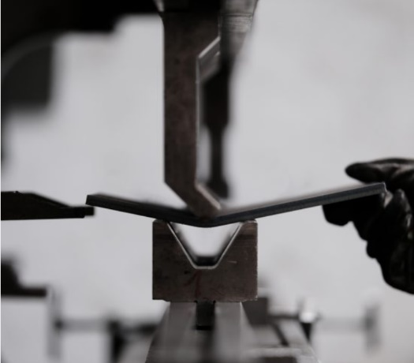
Delenie materiálu predstavuje dôležitú súčasť kovovýroby a obrábania. Spoluprácou s nami získate nie len vysoko kvalifikovaný tím, ale aj špičkové výrobné technológie, vďaka ktorým dokážeme zabezpečiť rôzne spôsoby delenia materiálu (delenie materiálu plameňom, vodným lúčom, laserové a plazmové pálenie.)
- delenie materiálu plameňom
- delenie materiálu vodným lúčom
- lasérové a plazmové pálenie

Tvárnenie materiálu umožňuje úpravy produktov zahŕňajúce ohraňovanie, obrábanie a dierovanie. Tieto činnosti zabezpečujeme prostredníctvom inteligentných CNC strojov, ktoré pracujú rýchlo, spoľahlivo a bezchybne. Všetky výrobné činnosti realizujeme pre základné materiály – nerezová oceľ, nízkouhlíková oceľ a hliník s dôrazom na striktné oddelenie spracovania nerezovej a uhlíkovej ocele.

Zváranie
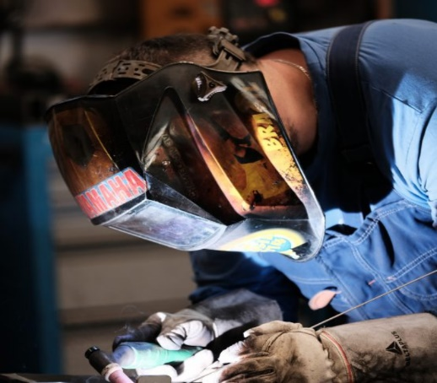
Zváranie materiálu patrí medzi kľúčové činnosti našej spoločnosti. Vďaka odbornej certifikácii a dlhoročným skúsenostiam tímu dokážeme pracovať so všetkými skupinami materiálov (uhlíková oceľ, nerez, hliník) čím uspokojujeme potreby rôznych trhových segmentov.
Zvládneme naplniť prísne vizuálne požiadavky potravinárskeho priemyslu, vysoké nároky na efektivitu v oblasti automobilového priemyslu, aj náročné certifikované zváranie pre železničný priemysel. Kvalita našich zvarov je garantovaná prísnym certifikačným procesom, ktorý je nevyhnutnou požiadavkou zvárania konštrukcií pre potreby železníc.
Neustáli dohľad nad kvalitou našej práce udržiavajú európsky zvárací inžinieri a inšpektori zvarov (NDT Non destructive test).

Povrchová úprava a montáž
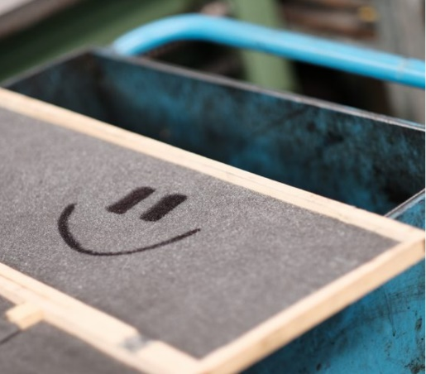
Aby boli produkty z našej výroby okamžite použiteľné na ďalšie spracovanie alebo montáž, prechádzajú pred expedíciou k zákazníkovi požadovanou povrchovou úpravou.
Vďaka pokročilému technologickému vybaveniu dokážeme zabezpečiť úpravu otryskávaním (pri zachovaní prísnej separácie uhlíkovej a nerezovej ocele), galvanizovaním, žiarovým pozinkovaním, KTL, práškovým, mokrým lakovaním alebo ich kombináciou.
Postaráme sa aj o montáž rôznych komponentov, vďaka čomu skrátite vlastný výrobný proces a zefektívnite výrobu vašej spoločnosti.

Logistika

Perspektívna spolupráca nekončí na poslednom pracovisku výrobnej haly, ale odovzdaním produkcie zákazníkovi v požadovanom množstve, čase, kvalite aj cene. Počas nášho pôsobenia sme nadviazali množstvo obchodných partnerstiev, v rámci ktorých dodávame produkty naprieč celou Európou priamo na montážne linky našich zákazníkov. Navrhujeme a zabezpečujeme tvorbu baliacich predpisov aj balenie výrobkov podľa požiadaviek zákazníkov. Vieme, že čas je vo výrobe najdôležitejší, preto ho nikdy nestrácame. Čo pre vás zabezpečíme?
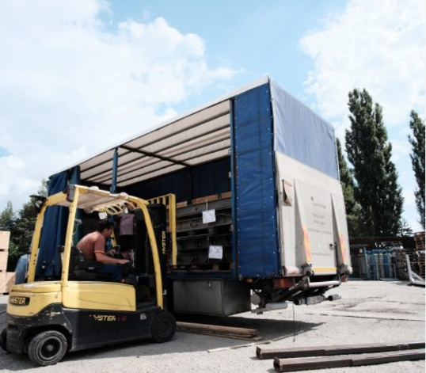
- plánovanie na úrovni dlhodobých forecastov, plánov
- dodanie priamo na objednávku (10–25 pracovných dní)
- prispôsobeneie výrobného plánu pre vaše požiadavky
- prispôsobenie dodacích lehôt vašim požiadavkám

- ŠTRUKTÚRA SPOLOČNÍKOV SPOLOČNOSTI

Vlastnícka štruktúra k 31.12.2025 a k 31.12.2024 bola nasledovná:

Spoločník | Podiel na ZI |  | Hlasovacie práva
Spoločník | EUR | % | %
Ing. Marek Farbula | 5 311 | 80 | 80
Ing. Adam Ulman | 1 328 | 20 | 20
Spolu | 6 639 | 100 | 100

Základné imanie je splatené v plnom rozsahu.

- Zoznam členov štatutárneho orgánu Spoločnosti

Štatutárny orgán
Konatelia sú štatutárnym orgánom, ktorí konajú v mene Spoločnosti voči tretím osobám. Konateľom Spoločnosti môže byť len fyzická osoba, ktorá je spôsobilá na právne úkony a bezúhonná. Konateľov vymenúva valné zhromaždenie z radov spoločníkov alebo iných fyzických osôb. Konatelia sú povinní zabezpečiť riadne vedenie predpísanej evidencie a účtovníctva, viesť zoznam spoločníkov a informovať spoločníkov o záležitostiach Spoločnosti.

V priebehu roka 2025 mal štatutárny orgán Spoločnosti doleuvedených členov, volených a odvolávaných valným zhromaždením spoločnosti. Funkčné obdobie konateľa nie je zo zákona obmedzené.

Konatelia: Ing. Marek Farbula
Kremnická 1377/37
Košice - Západ 040 11
Vznik funkcie: 30.09.2011

Ing. Adam Ulman
Jozefa Mikulíka 613/8
Rožňava 048 01
Vznik funkcie: 10.07.2018

Konanie menom spoločnosti:

Konatelia v mene spoločnosti konajú a podpisujú vždy dvaja spoločne. Pokiaľ má spoločnosť jediného konateľa, tento koná a podpisuje v mene spoločnosti samostatne.

Informácie o konsolidovanom celku

Spoločnosť sa nezahŕňa do konsolidovanej účtovnej závierky inej spoločnosti a nemá ani povinnosť zostavenia konsolidovanej účtovnej závierky.

VÝVOJ ČINNOSTI, FINANČNÁ SITUÁCIA SPOLOČNOSTI A DOPLŇUJÚCE INFORMÁCIE O UPLYNULOM VÝVOJI PODNIKANIA

Spoločnosť CMF Slovakia s.r.o. sa zameriavame sa na výrobu a dodávku komponentov z ocele, nerezovej ocele a hliníka.

V roku 2025 vykázala Spoločnosť výsledok hospodárenia stratu v celkovej výške 353 287 EUR. O spôsobe vysporiadania hospodárskeho výsledku za účtovné obdobie 2025 rozhodne valné zhromaždenie na svojom zasadnutí v priebehu roka 2026.
Účtovný zisk za rok 2024 vo výške 249 506 EUR bol na základe rozhodnutia valného zhromaždenia prevedená na účet 428 – nerozdelený zisk minulých období.

Účtovná závierka Spoločnosti k 31. decembru 2025 je zostavená ako riadna účtovná závierka podľa § 17 ods. 6 zákona NR SR č. 431/2002 Z.z. o účtovníctve, za účtovné obdobie od 1. januára 2025 do 31. decembra 2025. Bola zostavená za predpokladu nepretržitého trvania spoločnosti (tzv. going concern).

Priemerný počet zamestnancov Spoločnosti v roku 2025 bol 107 (v roku 2024 to bolo 110 zamestnancov). Spoločnosť zamestnáva obchodníkov, technológov, nákupcov, logistov, ľudí zodpovedných za kvalitu aj výrobných zamestnancov. Každý člen tímu sa môže spoľahnúť na stabilnú podporu administratívnych pracovníkov, vďaka čomu spoločnosť funguje presne tak, ako má.

Spoločnosť sa pri svojich činnostiach usiluje o to, aby bola zachovaná trvalá udržateľnosť životného prostredia. Snaží sa používať energeticky menej náročné technológie a produkovať menšie množstvo odpadov, pokiaľ je to možné. Spoločnosť sa taktiež usiluje o recykláciu odpadu.

Spoločnosť čelí viacerým rizikám typickými pre oblasti, v ktorých vykonáva svoju činnosť. Ide predovšetkým o riziká spojené s nepriaznivým vývojom na trhu, na ktorom pôsobí a makroekonomickej situácie na Slovensku. Zákazníkmi Spoločnosti sú výrobcovia finálnych produktov v rôznych trhových segmentoch najmä v logistike, potravinárstve, v ťažkom automobilovom a železničnom priemysle.
Manažment riadi prevádzkové riziká tak, aby zabránil finančným stratám ako aj ujmám na dobrom mene Spoločnosti. Zodpovedá za implementáciu vnútorných kontrol a prostredníctvom finančného oddelenia monitoruje prevádzkové riziká.

Hlavné ekonomické ukazovatele
V EUR
 | 2025 | 2024
Aktíva celkom | 6 501 837 | 6 986 852
Neobežný majetok | 3 583 761 | 3 838 710
Obežný majetok | 2 909 662 | 3 142 249
Časové rozlíšenie | 8 414 | 5 893
Pasíva celkom | 6 501 837 | 6 986 852
Základné imanie | 6 639 | 6 639
Kapitálové fondy | 280 000 | 280 000
Fondy zo zisku | 664 | 664
Oceňovacie rozdiely | 212 | 1 512
Výsledok hospodárenia minulých rokov | 943 812 | 694 306
Výsledok hospodárenia za účtovné obdobie | -353 287 | 249 506
Záväzky | 4 872 670 | 4 741 972
Časové rozlíšenie | 751 127 | 1 012 253

 | 2025 | 2024
Výnosy z hospodárskej činnosti | 14 117 023 | 15 166 606
Tržby z predaja vlastných výrobkov | 10 805 142 | 12 012 131
Tržby z predaja služieb | 292 431 | 427 615
Zmen stavu vnutroorganizačných zásob | -33 079 | -53 903
Ostatné | 3 052 529 | 2 780 763
Náklady na hospodársku činnosť | 14 429 729 | 14 653 003
Spotreba materiálu a energie | 4 441 783 | 4 624 892
Služby | 3 530 453 | 3 917 854
Osobné náklady | 2 858 673 | 2 790 107
Odpisy | 958 509 | 881 516
Ostatné | 2 640 311 | 2 438 634
Výnosy z finančnej činnosti | 176 | 166
Náklady na finančnú činnosť | 142 339 | 183 366
Nákladové úroky | 118 845 | 164 341
Ostatné náklady na fiančnú činnosť | 23 494 | 19 025
Výsledok hospodárenia pred zdanením | -454 869 | 330 403
Splatná daň | 3 840 | 77 523
Odložená daň | -105 422 | 3 374
Výsledok hospodárenia po zdanení | -353 287 | 249 506

Ukazovatele finančnej situácie

 | 2025 | 2024
Celková zadlženosť | 74,94% | 67, 87%
Dlhodobá zadlženosť | 18,32% | 17,90%
Okamžitá likvidita | 0,00 | 0,00
Bežná likvidita | 0,38 | 0,49
Celková likvidita | 0,78 | 0,93

Celková zadlženosť = záväzky / spolu majetok
Dlhodobá zadlženosť = (dlhodobé záväzky + bankové úvery dlhodobé) / spolu majetok
Okamžitá likvidita = finančné účty / (krátkodobé záväzky + bežné bankové úvery + krátkodobé finančné výpomoci)
Bežná likvidita = (finančné účty + krátkodobé pohľadávky) / (krátkodobé záväzky + bežné bankové úvery + krátkodobé finančné výpomoci)
Celková likvidita = (finančné účty + krátkodobé pohľadávky + zásoby) / (krátkodobé záväzky + bežné bankové úvery + krátkodobé finančné výpomoci)

Ukazovatele efektívnosti hospodárenia

 | 2025 | 2024
Rentabilita celkového kapitálu ROA | -4% | 7%
Rentabilita tržieb | -3% | 2%
Rentabilita základného imania | -5321% | 3 758%
Rentabilita vlastného kapitálu ROE | -40% | 20%
Rentabilita celkového kapitálu ROA = (výsledok hospodárenia za účtovné obdobie + nákladové úroky) / spolu vlastné imanie a záväzky
Rentabilita tržieb = výsledok hospodárenia za účtovné obdobie / (tržby z predaja tovaru + tržby z predaja vlastných výrobkov a služieb)
Rentabilita základného imania = výsledok hospodárenia za účtovné obdobie / základné imanie
Rentabilita vlastného kapitálu ROE = výsledok hospodárenia za účtovné obdobie / vlastné imanie

UDALOSTI OSOBITNÉHO VÝZNAMU, KTORé NASTALI PO SKONčENí účTOVNéHO OBDOBIA

Po 31. decembri 2025 nenastali žiadne udalosti osobitného významu, ktoré majú významný vplyv na verné zobrazenie skutočností, ktoré sú predmetom účtovníctva.

Informácia o očakávanej hospodárskej a finančnej situácii za rok 2026

V roku 2026 plánuje spoločnosť aj naďalej pokračovať vo svojich aktivitách a bude sa usilovať o udržanie pozície na trhu a dosiahnutie pozitívneho hospodárskeho výsledku a efektívne hospodárenie spoločnosti. Spoločnosť chce naďalej rozvíjať znalosti a úroveň kvalifikácie svojich zamestnancov a tým plniť náročné medzinárodné štandardy i detailné špecifikácie zákazníkov.

- NÁVRH NA ROZDELENIE ZISKU

V roku 2025 vykázala Spoločnosť výsledok hospodárenia stratu v celkovej výške 353 287 EUR. O spôsobe vysporiadania hospodárskeho výsledku rozhodne valné zhromaždenie na svojom zasadnutí v priebehu roka 2026. Návrh štatutárneho orgánu je preúčtovanie na účet 429 -
Neuhradená strata minulých období.

- NÁklady na činnosť v oblasti výskumu a vývoja

Spoločnosť nerealizovala v roku 2025 žiadne výdavky na činnosť v oblasti výskumu a vývoja a neplánuje ani v roku 2026 investovať do tejto oblasti.

Obstarávanie vlastných akcií, dočasných listov, obchodných podielov a akcií, dočasných listov a obchodných podielov ovládajúcej osoby

Spoločnosť v roku 2025 neobstarala žiadne vlastné akcie, dočasné listy, obchodné podiely a akcie, dočasné listy a obchodné podiely ovládajúcej osoby.

ORGANIZAČNÁ ZLOžKA V ZAHRANIčÍ

Spoločnosť nemá a neplánuje ani v budúcnosti zriadiť organizačnú zložku v zahraničí.

správa o podnikateľskej činnosti spoločnosti a o stave jej majetku A ZÁVÄzKOV

V priebehu účtovného obdobia 2025 pokračovala Spoločnosť CMF Slovakia s.r.o. vo svojich aktivitách ale dosiahla stratu 353 287 EUR pri celkových dosiahnutých výnosoch 14 117 023 EUR a nákladoch 14 470 310 EUR. Oproti roku 2024 došlo k poklesu čistého obratu o 1 342 173 EUR, čo je medziročný pokles o 10,79%. Pridaná hodnota poklesla v roku 2025 o 663 920 EUR, čo v medziročnom porovnaní predstavuje pokles o 17,13%.

Informácie o majetku a záväzkoch:
V EUR
 | 2025 | 2024
SPOLU MAJETOK | 6 501 837 | 6 986 852
Neobežný majetok | 3 583 761 | 3 838 710
Dlhodobý nehmotný majetok | 5 489 | 9 090
Dlhodobý hmotný majetok | 3 578 272 | 3 829 620
Dlhodobý finančný majetok | 0 | 0
Obežný majetok | 2 909 662 | 3 142 249
Zásoby | 1 412 619 | 1 464 233
Dlhodobé pohľadávky | 146 748 | 42 021
Krátkodobé pohľadávky | 1 351 034 | 1 634 040
Finančné účty | -739 | 1 955
Časové rozlíšenie | 8 414 | 5 893
Náklady budúcich období | 8 414 | 5 893
Príjmy budúcich období | 0 | 0
SPOLU VLASTNÉ IMANIE AZÁVÄZKY | 6 501 837 | 6 986 852
Vlastné imanie | 878 040 | 1 232 627
Záväzky | 4 872 670 | 4 741 972
Rezervy | 139 553 | 144 558
Dlhodobé záväzky | 25 688 | 48 607
Krátkodobé záväzky | 1 895 203 | 1 988 672
Krátkodobé finančné výpomoci | 0 | 0
Bankové úvery | 2 812 226 | 2 560 135
Časové rozlíšenie | 751 127 | 1 012 253
Výnosy budúcich období | 751 127 | 1 012 253
Výdavky budúcich období | 0 | 0

Brzotín dňa 25.5.2026

......................................... .........................................
Ing. Marek Farbula Ing. Adam Ulman
Konateľ konateľ
CMF Slovakia s.r.o. CMF Slovakia s.r.o.

